Guía de autoaprendizaje N° 4 Educación Física y Salud
7° Básico

Nombre____________________________________________ Curso_______ Fecha_____
Objetivo de aprendizaje: Desarrollar la resistencia cardiovascular, la fuerza muscular, la velocidad y la flexibilidad para alcanzar una condición física saludable.
Instrucciones:
- Observa el video: https://www.youtube.com/watch?v=aoH3xsEnvPY
- Registra el objetivo de la guía y la fecha de aplicación en tu cuaderno.
- Resuelve la guía de autoaprendizaje en tu cuaderno, utilizando los contenidos y el material audiovisual del video.
- Correo electrónico: Efis.7.smm@gmail.com
- Link: https://www.youtube.com/watch?v=aoH3xsEnvPY
- Nombra que son las cualidades físicas y para qué sirven.
R son muy importantes dentro de la condición física, ya que de ellas depende que nuestro cuerpo esté mejor preparado para la vida diaria. Estas cualidades son cuatro: la resistencia, la fuerza, la velocidad, y la flexibilidad

- Escribe en tu cuaderno 2 ejemplos de ejercicios de fuerza, resistencia, velocidad y flexibilidad.

Fuerza: flexiones de codo - sentadillas

Resistencia: salto de cuerda- skipping

Velocidad: subir escaleras corriendo – acelerar y mantener

Flexibilidad: Elongación de Isquiotibial – elongación de Dorsales

- Según el video de la clase https://www.youtube.com/watch?v=aoH3xsEnvPY
Se explica los tipos de flexibilidad y sus formas, los tipos de fuerzas y de Resistencia. Complete el espacio según corresponda.

- El estiramiento PASIVO, consiste en colocarse en una posición y mantenerla con ayuda de otra parte del cuerpo, de una asistente o de algún aparato.

- Es la amplitud máxima de una articulación o de movimiento que puede alcanzar una persona sin ayuda externa, lo cual sucede únicamente a través de la contracción y distensión voluntaria de los músculos del cuerpo. Esta definición corresponde al estiramiento ACTIVO.

- Existen tres tipos de fuerzas como la Fuerza MÁXIMA , RESISTENCIA y EXPLOSIVA

- Capacidad del organismo de mantener una intensidad alta de ejercicio físico, durante un largo periodo de tiempo. También permite al organismo mantener el soporte de oxígeno y sangre necesaria para mantener el esfuerzo a lo largo del tiempo. El tipo de resistencia que mencionamos es, la Resistencia AERÓBICA

- Un ejemplo de la Resistencia ANAERÓBICA, son todos aquellos que demandan un esfuerzo intenso en poco tiempo, como las carreras de velocidad.

- No se necesita oxígeno para la obtención de energía, corresponde a RESISTENCIA ANAERÓBICA.

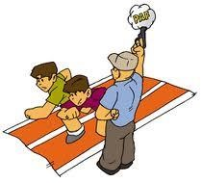
Velocidad de Reacción
- Unir con una flecha la definición hacia su imagen que corresponda.

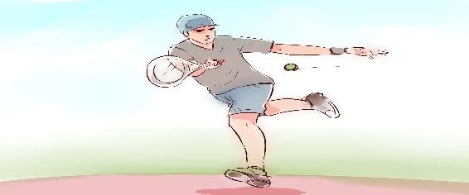
Capacidad de realizar un Movimiento en
Todo el cuerpo, En el menor tiempo posible.

Es la capacidad de recorrer una
VELOCIDAD GESTUAL
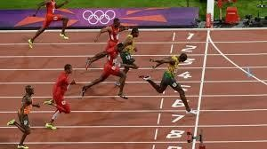
Distancia en el menor tiempo
Posible.

Es la capacidad de responder lo más Rápidamente posible a un estímulo.
Velocidad de desplazamiento
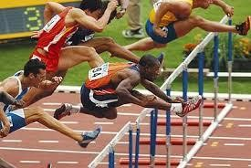
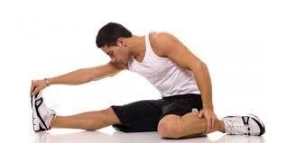
Resistencia Anaeróbica

FLEX. ESTÁTICA

FUERZA MÁXIMA

Es la capacidad para sostener Un peso,
Desplazar algo o Resistir un empuje.

Cuando se produce en una posición
Estiramiento de manera mantenida,

No se necesita oxígeno para la obtención de energía.
Se requiere de un
Esfuerzo intenso en poco tiempo.

